Seite 1 |   Meine Zugangsdaten  .    Mein Nutzername:  Seriendruckfeld einfügen  Mein Erstpasswort:  Seriendruckfeld einfügen  Wenn du dich das erste Mal einloggst musst du dein Passwort ändern.  Dein neues Passwort muss aus mindestens einem Groß- und einem Kleinbuchstaben, einer Zahl und einem Sonderzeichen bestehen. Die Länge muss mindestens 10 Zeichen sein.  Folgende Sonderzeichen sind erlaubt:  ! @ ° ? § # $ % ^ & * ) ( \ - _ = + { } ; : , < . >  URL für die Moodle-App:  https://mo9719.schulportal.hessen.de | eLearning an den BSK  Login Schulportal BSK:  https://login.schulportal.hessen.de/9719  Dieses Minibook gehört  Seriendruckfeld einfügen | Konzeption Christine Dülfer
Seite 2 | Passwort vergessen?  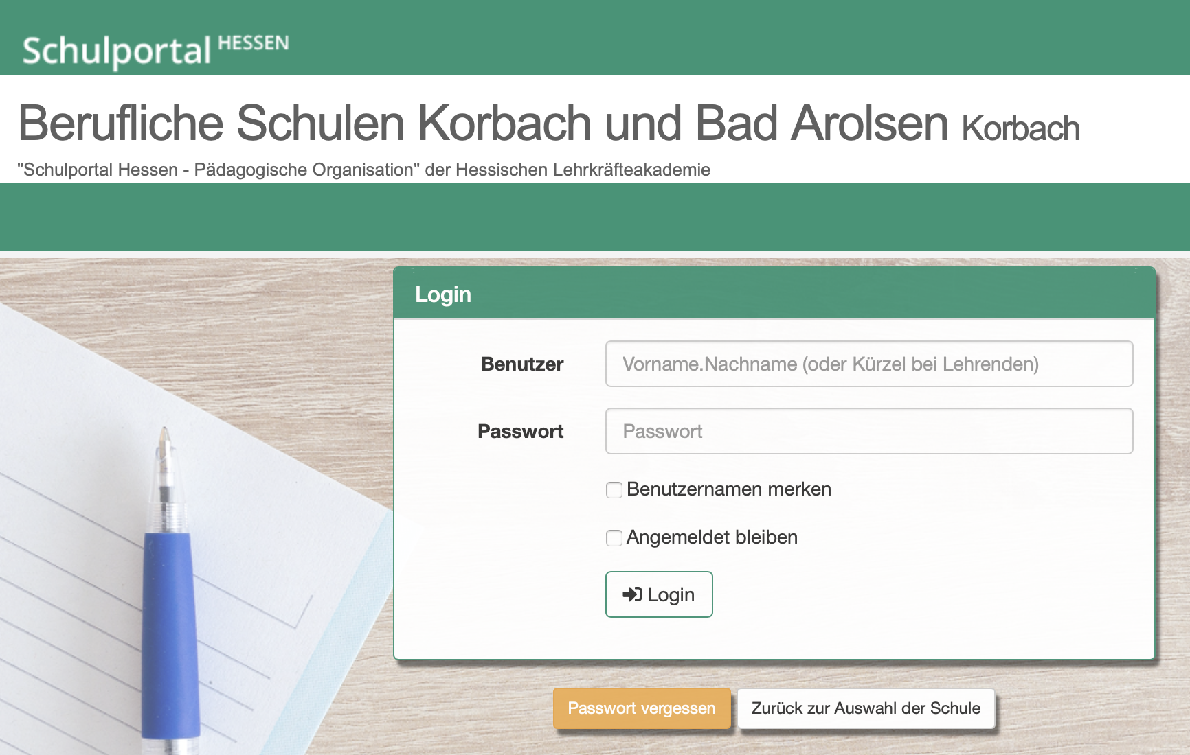  Falls du dein Passwort vergessen hast kannst du über die Schaltfläche „Passwort vergessen“ ein neues Passwort anfordern. Trage dazu dort bitte deinen ausführlichen Loginnamen (i.d.R. vorname.nachname oder vorname1-vorname2.nachname) ein.  Das Zurücksetzen funktioniert aber nur, wenn du eine gültige E-Mail hinterlegt und bestätigt hast. Andernfalls wendest du dich bitte an deine Klassenleitung oder einen unserer Administratoren.  Für unsere Schule sind Herr Garthe (timo.garthe@  schule.hessen.de) bzw. Herr Wachenfeld (sigurd.wachenfeld@schule.hessen.de) zuständig. | Einige nützliche Internetseiten  - Datei kostenfrei online in *.pdf umwandeln  https://de.pdf24.org/  - Trickfilm basteln  http://www.powtoon.com  - Bildbearbeitung  http://pho.to/de/  - Clouds zum Auslagern größerer Dateien  www.dropbox.de  GoogleDrive  Microsoft OneDrive  www.owncloud.de  - Storytelling / Geschichten digital erzählen  App für das iPad: Adobe Slate  - lizenzfreie Bilder findest du bei http://www.pixelio.de/  - Präsentationen erstellen  http://prezi.com/  - Mindmaps erstellen  https://www.mindmeister.com/de | Seite 7
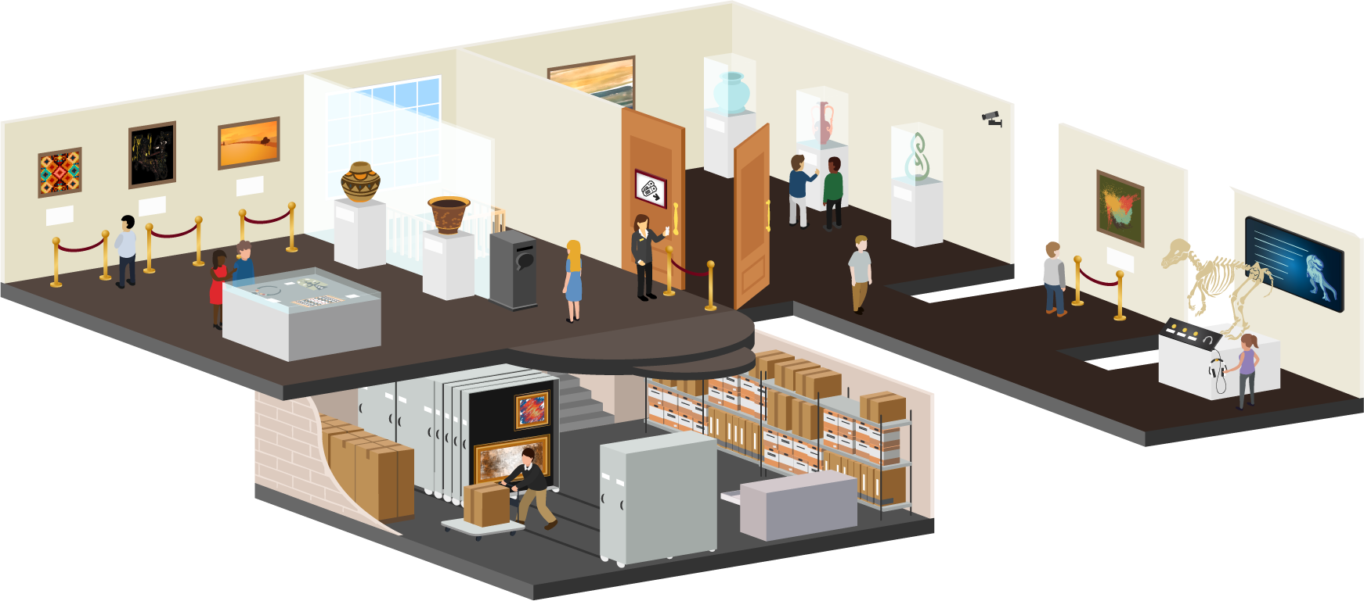  Seite 3 | This metaphor is used by Mandia Mentis at Massey University in New Zealand. She shared her idea in the Mahara Newsletter January 2018.  Quelle: https://manual.mahara.org/de/19.10/intro/introduction.html |   Meine Notizen | Seite 6
Seite 4 | Wie funktioniert das ePortfolio?  Dein ePortfolio kannst du dir als dein Museum vorstellen. Alle deine Lernprodukte sind im Keller oder Archiv (Dateien, Blogs, Cloud, Youtube-Channel). Was im Keller oder Archiv ist, kannst nur du sehen, sonst niemand (auch Lehrende nicht!).  Wenn du anderen etwas zeigen willst, dann musst du das Lernprodukt aus dem Archiv in einem Ausstellungsraum (Portfolioansicht erstellen) stellen und diesen Ausstellungsraum für Besucher zugänglich machen (teilen). Du kannst auch externe Medien (Youtube-Channel, Inhalte aus deiner Cloud) einbinden. Die Besucherliste gestaltest du selbst, du kannst jeden Ausstellungsraum für Einzelne, Gruppen oder alle Nutzer des Systems freigeben.  . | Wo finde ich was?  Auf der Lernplattform findest du allgemeine Informationen wie den Link zum Rahmenlehrplan oder auch die Formulare, die der Betrieb für das Praktikum benötigt.  Auch müssen Leistungsnachweise über die Lernplattform eingereicht werden, zum Beispiel das Protokoll des Orientierungsgesprächs oder die Reflexion zum Ende des Praktikums. In diesen beiden Leistungsnachweisen beschreibst du deine persönlichen Ziele und reflektierst deine Entwicklung während des Praktikums. Dies sind persönliche Inhalte, die du nicht der ganzen Lerngruppe präsentieren musst. Die Leitfragen zu diesen Leistungsnachweisen findest du auf der Lernplattform.  Wir setzen das ePortfolio ein, damit ein Austausch über Praktikumsbetriebe und Tätigkeiten innerhalb der Lerngruppe erfolgen kann. In einer Bank zum Beispiel fallen andere kaufmännische Tätigkeiten an als in einem Industriebetrieb. Das ePortfolio soll dazu beitragen, dass jeder einen Einblick in alle Praktikumsbetriebe bekommen kann. Die Checklisten dazu findest du in der Praktikumsgruppe im ePortfoliosystem. | Seite 5

